Додаток
до рішення Київської міської ради
від _____________ № _____________
План-схема
до дозволу на розроблення проєкту землеустрою щодо відведення земельної ділянки

клопотання | від 01.05.2024 № 482012548
код земельної ділянки | 85:425:0106
юридична/фізична особа | КОМПАНІЯ «КЕЙПМЕН ЛІМІТЕД»
адреса земельної ділянки | м. Київ, р-н Подільський, вул. Притисько-Микільська, 5
цільове призначення | для будівництва та обслуговування будівель ринкової інфраструктури (адміністративних будинків, офісних приміщень та інших будівель громадської забудови, які використовуються для здійснення підприємницької та іншої діяльності, пов’язаної з отриманням прибутку)
орієнтовний розмір | 0,10 га
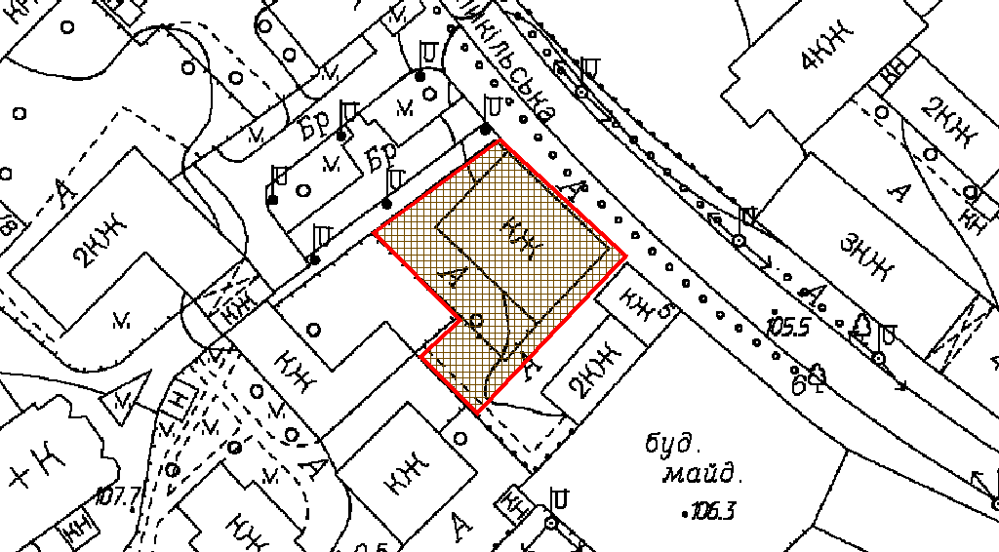
Київський міський голова | Віталій КЛИЧКО

